第15回共生のひろば 発表申込用紙
2020年2月11日（火・祝）人と自然の博物館開催
※この申込用紙は、当館ホームページからダウンロードできます。
http://www.hitohaku.jp/infomation/event/kyousei14th.html

■発表のタイトル

■要旨（発表内容を簡潔にご記入ください）
記入のヒント：例えば、１）目的、２）結果や成果、３）考察（結果や成果をどのように応
用できるかや、今後の活動の展望など）を短く１文ずつで書くと、わかり易くなります。

■発表者の氏名および所属（複数可）

■郵送書類を受け取れる方の連絡先（送り先が変更になった場合は、速やかにお知らせ下さい。）
氏名：
住所：〒
電話： FAX:
E-mail:

■希望される発表方法
・「口頭発表」、または「ポスター発表」とご記入ください。
※同じタイトルで、両方とも申し込んでいただくこともできます。
※口頭発表の申込数が多い場合は、ポスター発表への変更をお願いする場合があります。

・ポスター発表に申し込まれる場合、「机なし」と「机あり」があります。希望される方を、ご記入ください。
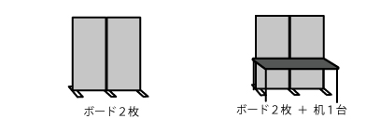

※１件につき展示ボードは2枚で、合わせて幅180cm、縦210cmです。机は幅180cm、高さ70cm、奥行き45cmです。

・その他の展示什器を使用→ご記入ください
（ ）

